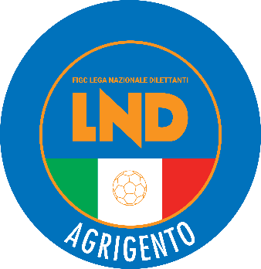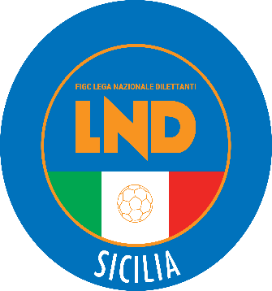 **FEDERAZIONE ITALIANA GIUOCO CALCIO**

**LEGA NAZIONALE DILETTANTI**

***DELEGAZIONE PROVINCIALE***

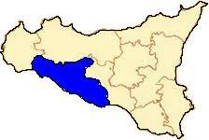***DI***

***A G R I G E N T O***

**Sede: Via Lucrezio, 5/b – Villaggio Mosè 92100 Agrigento**

**dTel. 0922 605351 - Fax 0922 520378**

**E-mail**: [del.agrigento@lnd.it](mailto:del.agrigento@lnd.it) - **Sito**: [sicilia.lnd.it](http://www.lnd.it/)

**PEC**: [delegazione.agrigento@lndsicilia.legalmail.it](mailto:delegazione.agrigento@lndsicilia.legalmail.it)

**COMUNICATO UFFICIALE N°66**

**del 30/04/2020**

**STAGIONE SPORTIVA 2019/2020**



1. **COMUNICAZIONI DELLA L.N.D.**

**CU N. 297 DEL 20.04.2020 L.N.D. -** [**SOSPENSIONE TERMINE 30 APRILE 2020 PER ADEMPIMENTI LICENZE NAZIONALI SERIE C**](https://www.lnd.it/it/comunicati-e-circolari/comunicati-ufficiali/stagione-sportiva-2019-2020/6280-comunicato-ufficiale-n-297-sospensione-termine-30-aprile-2020-per-adempimenti-licenze-nazionali-serie-c)

Si **trasmette**, in allegato, il C.U. in oggetto riportante quanto pubblicato dalla F.I.G.C. con proprio Comunicato Ufficiale n. 191/A del 20 Aprile 2020, inerente la sospensione del termine del 30 Aprile 2020, fino alla adozione di nuovo provvedimento, per la effettuazione da parte delle Società di Serie C degli adempimenti previsti dal Sistema delle Licenze Nazionali Titolo I – Criteri Legali ed Economico - finanziari, par. I), lett. A), punti 1), 2), 3) e 4), pubblicato con Comunicato Ufficiale F.I.G.C. n. 136/A del 16 Dicembre 2019 e con Comunicato Ufficiale L.N.D. n. 203 del 18 Dicembre 2019.

**CU N. 296 DEL 17.04.2020 L.N.D. -** [**NORME SPORTIVE ANTIDOPING 1-2020**](https://www.lnd.it/it/comunicati-e-circolari/comunicati-ufficiali/stagione-sportiva-2019-2020/6279-comunicato-ufficiale-n-296-norme-sportive-antidoping-1-2020)

Si **trasmette**, in allegato, il C.U. in oggetto riportante quanto pubblicato dalla F.I.G.C. con proprio Comunicato Ufficiale n. 188/A del 16 Aprile 2020, inerente le Norme Sportive Antidoping in vigore dal 15 Aprile 2020, così come pubblicate sul sito istituzionale NADOITALIA [www.nadoitalia.it](http://www.nadoitalia.it)

**CIRCOLARE N. 55 DEL 30 APRILE 2020**

***Oggetto*: Conversione in Legge n. 27 del 24 aprile 2020 del D.L. n. 18 del 17 Marzo 2020**

Si pubblica, in allegato, copia della circolare n. 12-2020 elaborata dal Centro Studi Tributari della L.N.D., inerente l’oggetto.

|  |
| --- |
| ***Il Segretario Il Delegato Provinciale***  ***Prof. Tonino Burgio Prof. Angelo Caramanno*** |

**Pubblicato in Agrigento ed affisso all’albo della D.P. il 30/04/2020**